为搞好中国银行湖北省分行汉口支行办公大楼消防分项系统工程的施工，全面贯彻落实施工企业ISO9001：2000体系，保证工程的顺利实施，确保质量，保证工期，圆满地完成整个工程。我们根据贵单位提供的中南建筑设计院的设计方案，特制定以下施工组织设计方案，并严格按此方案执行。

项目部组织结构
组织结构图如下：
项目经理
工程主管
材料供应部
技术部
核算部
施工队长
安全员
资料员
后勤处
综合处
公

司
现场安全
管工组
其它
焊工组
电工组
质量管理处

二、施工管理
在工程施工阶段，公司组成一个专门的项目组，对工作时间、劳动纪律统一管理；工地成员统一着装，佩带工牌，并签定安全责任书。这个项目组的组成及职责范围如下：
- 项目经理：
职责：负责整个工程的系统管理，人员调度，技术支援，协调与甲方及其他管理部门的关系，签送工程联系单，组织工作人员编制整个工程的进程计划表，指导现场工程人员施工。工程结束后组织有关人员进行最后的验收。
- 质量管理处
职责：负责工程施工中各个工种、各个工序的工程质量整体工程的质量管理，监督各部门的质量落实情况；并参与甲方、监理的与本工程有关的隐蔽工程验收工作。
- 工程主管：
职责：负责工程施工中各个工种、各个工序的工程质量整体工程的质量管理。负责施工现场的施工及施工人员的安排，带领施工人员规范施工，作好施工记录，负责工程中的具体技术问题的解决，向项目经理及公司汇报施工完成情况，签字负责。
3、材料供应部：根据施工队长工程进度，工程主管提出材料及工具等采购要求、交项目经理批准，填写材料申购单，交公司采购或现场采购。
4、技术部：负责施工图纸技术交底，经项目经理、工程主管内部交底，确保工期及施工进度。
5、核算部；负责施工过程更改，竣工核算工程量及竣工图纸的绘制，完成竣工决算，此工作由工程主管、项目经理及施工队长完成。
6、资料员：负责施工过程所有技术资料、图纸、工作联系函、隐蔽工程记录、质量评定表、监理会议纪要、施工记录内容等相关文件汇总分类。
7、安全员：负责工程施工现场、生活区等临时用电的保护，急电设备安全规范操作等进行定时检查，发现隐患及时改正，督促施工人员安全施工。负责施工过程的安全生产，制定安全治安条例，加强安全培训，确保纪律严明，安全大计。
8、后勤处：负责现场施工人员的生活等方面的服务后勤。
9、综合处：协调各部门各人员之间的关系及现场其它情况。

三、施工配合及保证措施
在该项工程的施工过程中，为保证工程的进度和质量，我们积极与甲方施工管理人员配合，以保证甲方的要求自始自终得到贯彻。同时能及时解决施工过程中施工条件不足的问题。
1、必备的施工条件：
- 业主方指派专人负责与我方协调和配合；
- 业主方提供现场施工电源、水源和其他必要的施工条件（三通一平）。
- 我方在接到甲方进场施工通知和现场条件具备的情况下，三天内进场施工，施工材料进入施工场地。
2、与装饰的配合：
主要是房间及平面布置、室内装修及造型的形成情况，这将影响到管网的标高和探头、喷淋头的布置。土建装饰单位必须提供其相应的图纸。
3、与电气安装的配合：
安装公司必须提供电源控制箱动力控制箱、水泵控制箱接线方式。
4、与其他施工方的衔接配合：
我们在施工期间服从甲方统一安排，作好与其他项目施工方的相互衔接工作，系统地制定工程分项进度，合理地安排各个工种与边缘项目的技术接口，把本项目施工管理全面推向科学化、系统化、规模化、文明化。
5、施工期间，由于甲方原因或其他出现设计方案的更改或使用材料方面的更改的，我方现场工程主管会积极与甲方联系，及时把甲方的意见和建议转告项目经理，并及时作出更改方案图和更改说明，待甲方签字认可后，我方进行更改施工。

四、施工方法及质量保证方案
针对办公大楼消防系统的具体情况，提出以下的总体施工方案：
- 为了保证施工质量，必须严格按规范规程进行施工。
- 考虑本次工程的工期，故在其人员的配置上基本保持其固定性。
- 必须严格按以下的施工注意事项和要求进行安全施工。

（一）消防报警及联动系统工程：
1、系统管线的施工要求：
A．火灾自动报警系统的传输线路和50下供电的控制线路，应采用电压等级不低于交流250V的铜芯绝缘导线或铜芯电缆。采用交流220/380V的供电和控制线路应采用电压等级不低于交流500V的铜芯绝缘导线或铜芯电缆。
B．火灾自动报警系统的传输入线路采用穿金属管、经阻燃处理的硬质塑料管或封闭式线槽保护方式布线。
C．消防控制、通信和警报线路采用金属管或金属线槽保护，并应在金属管或金属线槽上采取防火保护措施。
D．不同系统、不同电压等级、不同电流类别的线路，不应穿在同一管内或线槽的同一槽孔中。
E．火灾自动报警系统导线敷设后，应对每回路的导线用500V的兆欧表测量绝缘电阻，其对地绝缘电阻不应小于20MΩ。
2、安装光电感烟探测器时应注意的事项：
A．本次工程在梁的顶棚上设置感烟探测器时，应符合下列规定：
    - 当梁突出顶棚的高度小于200mm时，可不计梁对探测器保护面积的影响。
    - 当梁突出顶棚的高度为200-600mm时，应确定梁对探测器保护面积的影响和一只探测器能够保护的梁间区域的个数。
    - 当梁突出顶棚的高度超过600mm时，被梁隔断的每个梁间区域至少应设置一只探测器。
    - 当梁间净距小于1m时，可不计梁对探测器保护面积的影响。
B．在宽度小于3m的内走道顶棚上设置探测器时，宜居中布置。感温探测器的安装间距不应超过10m；感烟探测器的安装间距不应超过15m；探测器至端墙的距离，不应大于探测器安装间距的一半。这在两超市的办公区域时多见，此时应其设置。
D．探测器至墙壁、梁边的水平距离，不应小于0.5m；探测器周围0.5m内，不应有遮挡物。
E．办公的房间或者是超市的公共被货架、设备或隔断等分隔，其顶部至顶棚或梁的距离小于房间净高的5%时，每个被隔开的部分至少应安装一只探测器。
F．探测器至空调送风口边的水平距离不应小于1.5m,并宜接近回风口安装。探测器至多孔送风顶棚孔口的水平距离不应小于0.5m。
G．探测器宜水平安装。当倾斜安装时，倾斜角不应大于45º。
H．在电梯井、升降机井设置探测器时，其位置宜在井道上方的机房顶棚上。

I．光电感烟探测器的安装图：
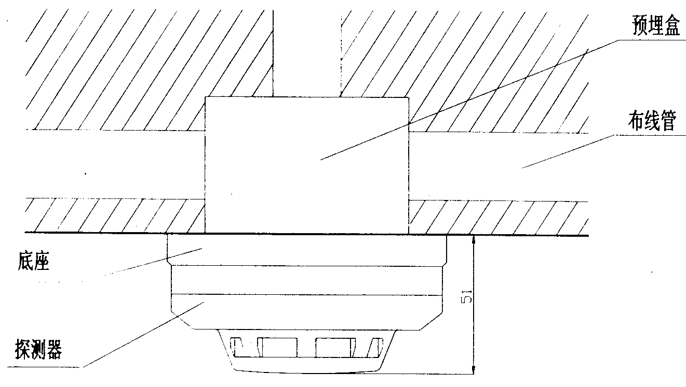

3、各类模块的安装：
A．在安装时一定要认清其型号，被控制的设备，被控制设备所能提供的接点及接线方式，达到的要求等。
B．模块一定要固定牢固，安装于被控制的设备的附近。
C．模块的接线及保护措施要得当。
D．各类模块的接线图：

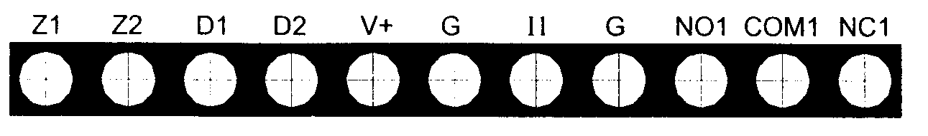a.LD-8301模块的对外端子示意图

其中：
Z1、Z2：与控制器信号总线连接的端子
D1、D2：与控制器的DC24V电源连接的端子，不分极性
V+、G：DC24V输出端子，用于向输出触点提供+24V信号，以便实现有源DC24V输出，输出触点容量为5A，DC24V
I1、G：与被控制设备无源常开触点连接的端子，用于实现设备动作回答确认（可通过电子编码器设为常闭输入）
NO1、COM1、NC1：模块的常开常闭输出端子
布线要求：信号总线Z1、Z2采用RVS型双绞线，截面积;电源线D1、D2采用BV线，截面积≥1.5mm2；V+、G、I1、G、NO1、COM1、NC1采用RV线，截面积≥1.0mm2。

b. LD-8302模块的对外端子示意图
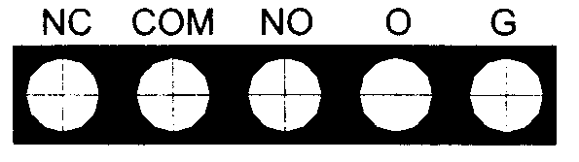
其中：NC、COM、NO：常开、常闭控制触点输出端子
O、G：有源DC24V控制信号输入端子
布线要求：各端子外接线均采用BV线，截面积≥2.5mm2。
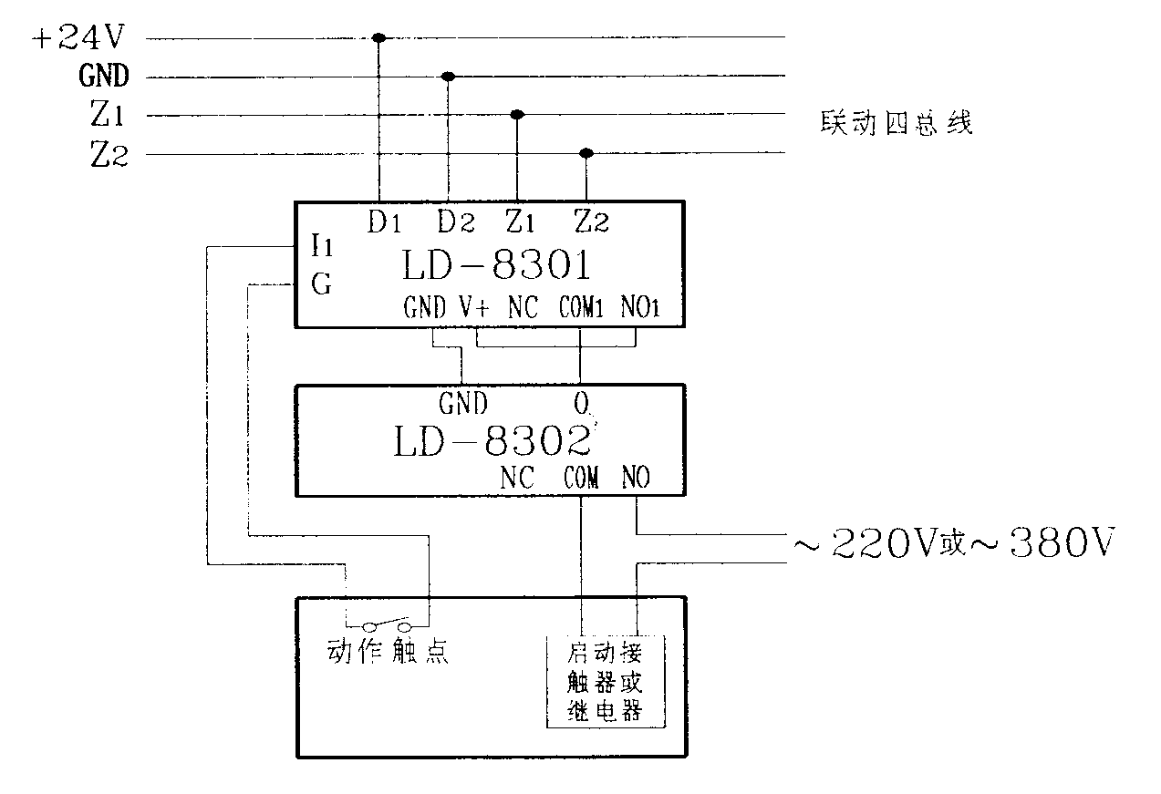驱动交流型设备的方法如图：
c. LD-8302A模块的对外端子示意图
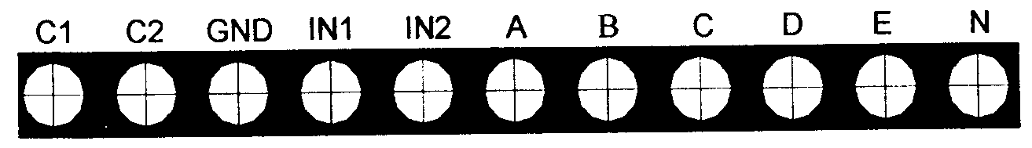
其中：
弱电端子如下：C1：启动命令信号输入端子
C2：停动命令信号输入端子
GND：地线端子
INl：启动回答信号输出端子
IN2：停动回答信号输出端子
强电端子如下：A、B：启动命令信号输出端子，为无源常开触点
C、B：停动命令信号输出端子，为无源常闭触点
D：启动回答信号输入端子，取自被控设备AC220V常开触点
E：停动回答信号输入端子，取自被控设备AC220V常闭触点
N：AC220V零线端子
LD—8302A型模块电气原理框图如图：
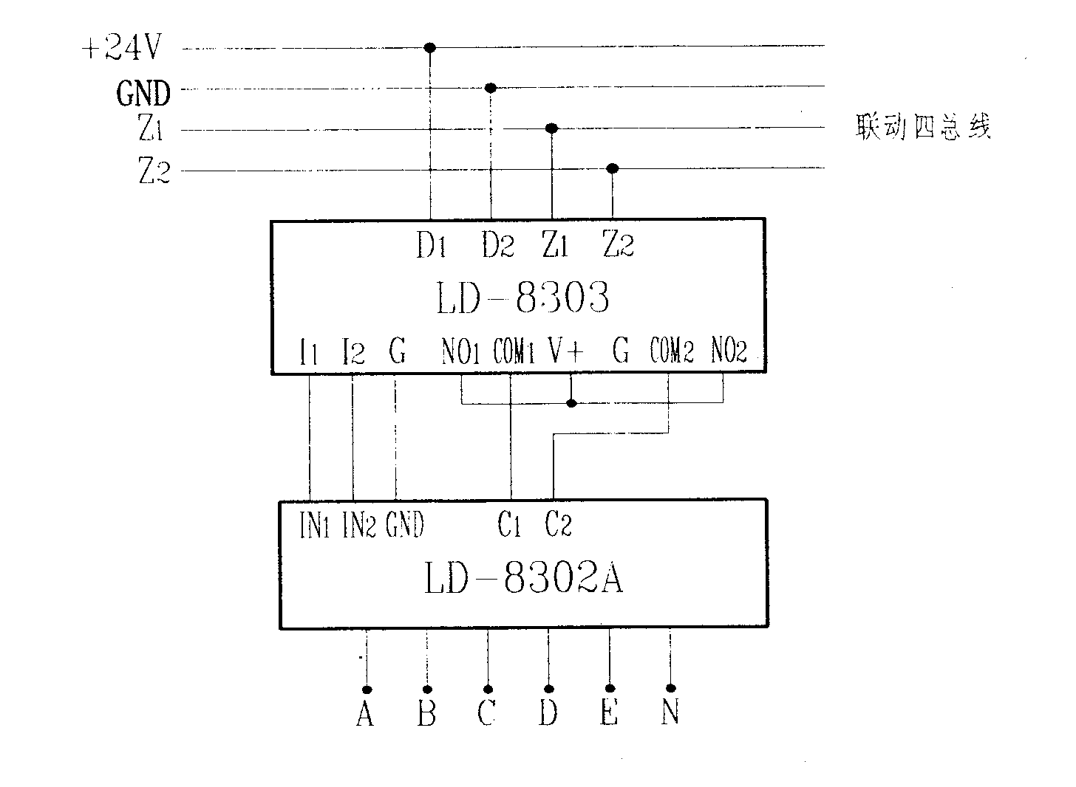

d. d.LD-8303模块的对外端子示意图

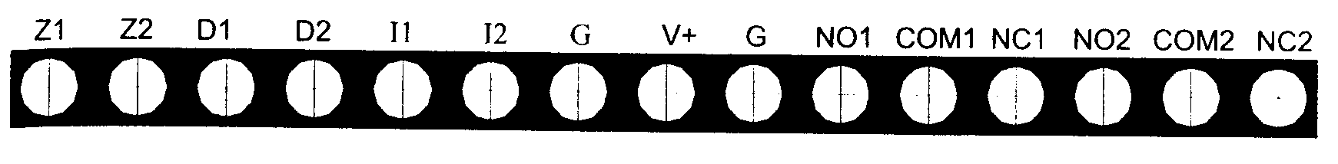

其中：
Z1、Z2：控制器来的信号总线，无极性
D1、D2：DC24V电源，无极性
Il、G：第一路无源输入端
12、G：第二路无源输入端
V十、G：DC24V输出端子，用于向输出控制触点提供侵4V信号，以便实现有源DC24V输出，有源输出时可输出1A、DC24V
NCl、COMl、N01：第一路常开常闭无源输出端子
NC2、COM2、N02：第二路常开常闭无源输出端子
布线要求：信号总线Z1、Z2采用RVS双绞线，截面积>1．0mm’；电源线D1、D2采用BV线，截面积>1．5mm2。

4、公共广播的布置与安装：
- 民用建筑内扬声器应设置在走道和大厅等公共场所。
- 每个扬声器的额定功率不应小于3W，其数量应能保证从一个防火分区内的任何部位到最近一个扬声器的距离不大于25m。走道内最后一个扬声器至走道末端的距离不应大于12.5m。
- 火灾时应能在消防控制室将火灾疏散层的扬声器和公共广播扩音机强制转入火灾应急广播状态。
- 广播切换的接线图
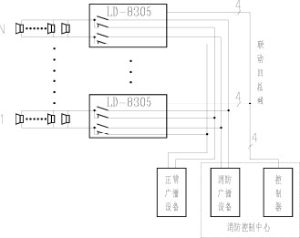

5、手报及电话插孔的安装
- 每个防火分区应至少设置一个手动火灾报警按钮。从一个防火分区内的任何位置到最邻近的一个手动火灾报警按钮的距离不应大于30m。手动火灾报警按钮宜设置在公共活动场所的出入口处。
- 手动火灾报警按钮应设置在明显的和便于操作的部位。当安装在墙上时，其底边距地高度宜为1.3-1.5m, 且应有明显的标志。
- 手动报警按钮接线图

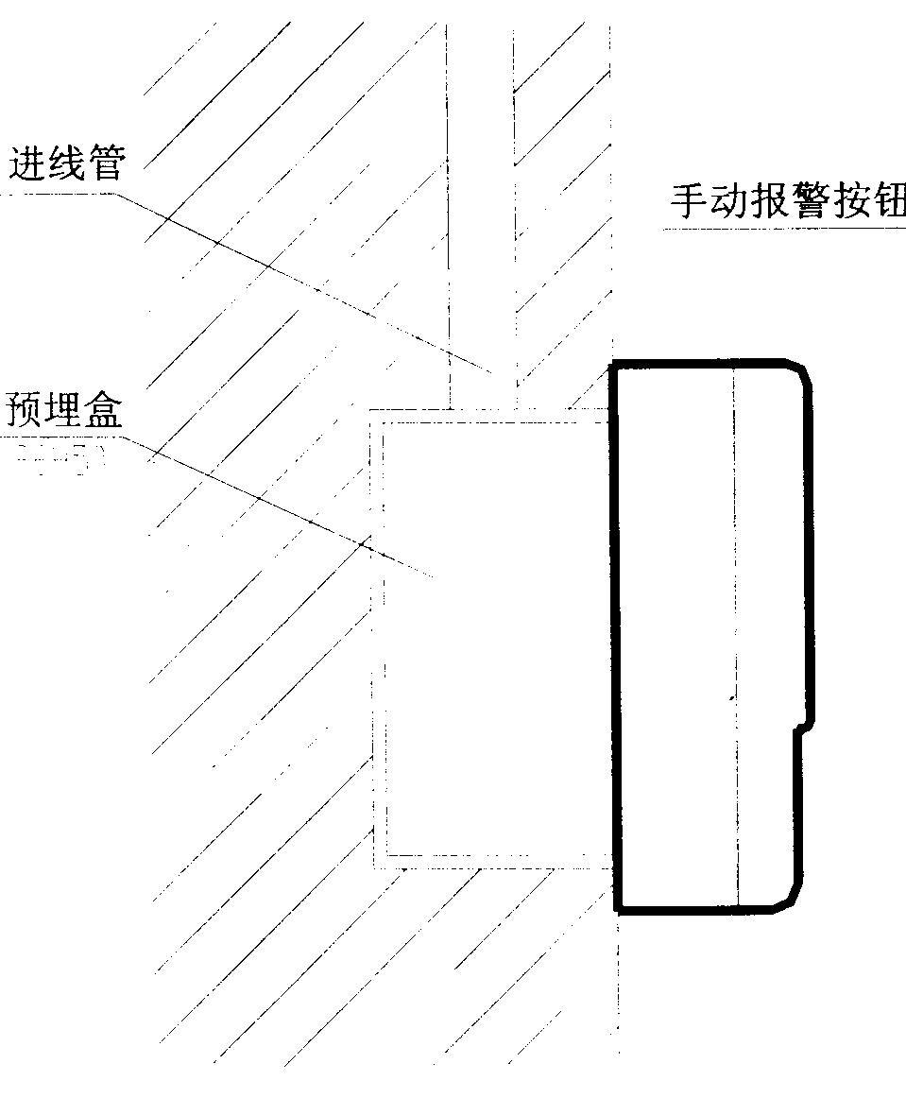

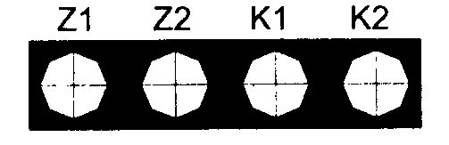

其中：
Z1、Z2：无极性信号二总线接线端子
K1、K2：无源常开输出端子
布线要求：信号线Z1、Z2采用RVS双胶线，导线截面≥1.0mm2。
6、JB-QB-GST500控制器的安装：
- 控制器面盘前的操作距离：单列布置时不应小于1.5m；双列布置时不应小于2m。在值班人员经常工作的一面，面盘至墙的距离不应小于3m。面盘的后的维修距离不宜小于1m。
- 集中火灾报警控制器或广播控制柜安装在墙上的，其底边距地面高度宜为1.3-1.5m，其靠近门轴的侧面距墙上不应小于0.5m，正面操作距离不应小于1.2m。
- 控制器外形尺寸及接线图：

JB-QB-GST500型控制器的外形尺寸如下图：
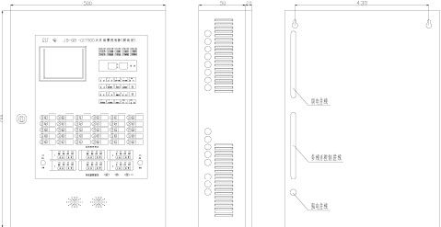
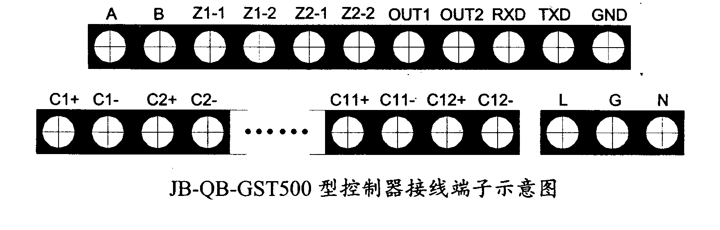
其中：
A、 B：连接其它种类控制器的通讯总线端子
Z1-1、Z1-2，Z2-1，Z2-2：二路无极性信号二总线端子
OUTl、OUT2：火灾报警输出端子(无源常开控制点，报警时闭合)
RXD、TXD、GND：连接彩色CRT系统的接线端子
CN十、CN-(N＝1~2)：12路多线制控制输出端子
L、G、N：交流220V接线端子及交流接地端子
布线要求：
a．控制器信号总线采用RVS双绞线，截面积≥1. 0mm2
b．控制器与控制器之间的通讯总线采用RVVP屏蔽线，截面积≥1. 0mm2
c．控制器输出的多线制控制点外接线采用BV线，截面积截面积≥2.5mm2
d．与彩色CRT系统采用RS-232标准接口连接，最大连接线长度不宜超过15m

8、电源箱的安装及接线图
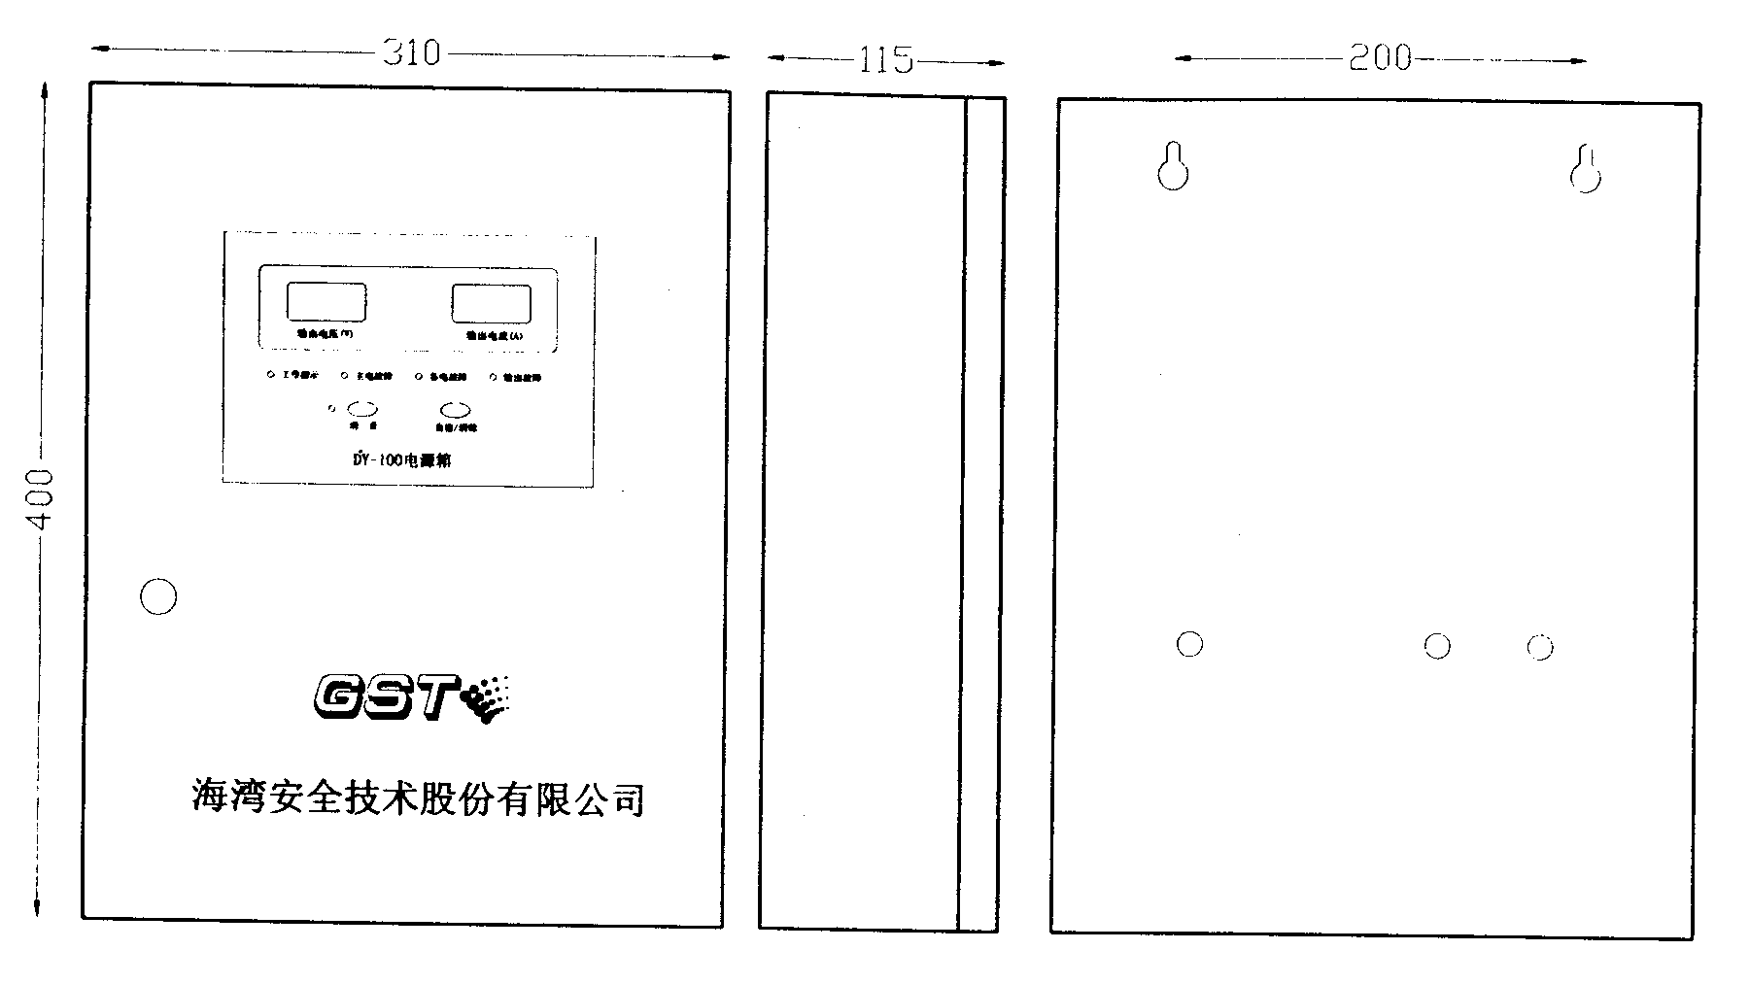

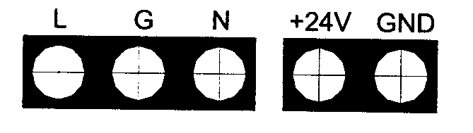

其中：
L、G、N：交流220V电源端子（G为机壳接地端子）
+24V、GND：DC24V输出端子
布线要求：DC24V电源输出线采用BV线，截面积》4.0mm2(竖井内干线)或截面积》4.0mm2(平面支线)。
9、接地问题：
A、火灾自动报警系统接地装置的接地电阻值应符合下列要求：采用专用接地装置时，接地电阻值不应大于4Ω;采用共用接地装置时，接地电阻值不应大于1Ω。
B、接地干线应采用铜芯绝缘导线，其线芯截面面积不应小于25m㎡。接地干线宜穿硬质塑料管埋设至接地体。
C、由消防控制室接地板引至各消防电子设备的专用接地线应选用铜芯绝缘导线，其线芯截面面积不应小于4m㎡。
E、消防电子设备凡采用交流供电时，设备金属外壳和金属支架等应作保护接地，接地线应与电气保护接地干线（PE线）相连接。
10、系统其它要求：
- 消防控制设备的控制电源及信号回路电压宜采用直流24V。
- 火灾自动报警系统应设有主电源和直流备用电源。
- 火灾自动报警系统的主电源应采用消防电源，直流备用电源宜采用火灾报警控制器的专用蓄电池或集中设置的蓄电池。当直流备用电源采用消防系统集中设置的蓄电池时，火灾报警控制器应采用单独的供电回路，并应保证在消防系统处于最大负载状态下不影响报警控制器的正常工作。
11、技术规范
投标方保证整个系统完全符合所有中华人民共和国有关条例和规范，能满足招标文件的全部要求。
包括：
- 民用建筑电气设计规范 （JGJ/T16-92）
- 火灾报警系统设计规范 （GB50116-98）
- 工业企业通讯接地设计规范 （GBJ79-85）
- 建筑防雷设计规范 （ GBJ79-85）
- 火灾自动报警系统施工验收规范 （GB50166-92）
- 火灾报警控制器通用技术条件 （GB4717-93）
- 点型感烟火灾探测器技术要求及实验方法 （GB4715-93）
- 点型感温火灾探测器技术要求及试验方法 （GB4716-93）
- 消防联动控制设备通用技术条件 （GB16806-97）
- 手动报警按钮技术要求及试验方法 （GA5-91）
- 国家消防产品电子产品质量监督中心颁布的有关规范、规定和标准。
上述标准和规范为最新版本，并通过了中国消防产品质量认证委员会进行的以GB/19001-ISO9001为标准的质量认证。

（二）水喷淋及消火栓部分
根据消防水系统图纸，消防管道DN100以下都用热镀锌钢管采用螺纹连接，管道大于DN100者用热镀锌无缝钢管采用沟槽式卡箍连接
1、沟槽式卡箍连接的优点：
（1）槽式管件接头无需焊接，因此比传统安装轻易、更加环保，不需要二次镀锌，不存在二次安装等诸多程序。安全的纯机械安装，使其特别适合禁火工地。安装时只需一把扳手操作，比传统法兰连接速度快了好几倍。
（2）式管件重量比法兰轻，螺栓数量少。科学合理的设计为管道提供三重密封。密封原理是在静止时靠密封圈的弹性形成第一道密封；接头安装后，密封圈受卡箍或支口盖密封槽内部空气的限制，被动进一步压紧管道而形成第二道密封；管道内存在介质时，介质进入到“C”形腔，反作用于密封圈的密封唇上，更加增加了密封唇与管道的贴紧力，从而达到第三道反应式密封。管道内流体的压力越大，接头的密封性越好。C型的橡胶圈还能充分发挥吸音和减震作用，阻断噪音及防止管道震动传播。 “C”型的高品质橡胶密封圈。独特的设计使其管内压力越大，密封性就越好。作业温度为-30°至 100°。C型的橡胶圈还能充分发挥吸音和减震作用，阻断噪音及防止管道震动传播。
（3）沟槽式管道接头的凸缘与管端沟槽均系圆周设计，二只高强度螺栓紧密锁定接头，使其管端抗拉力强度大， 测试压力为 4 Mpa。产品材质选用高强度、耐腐蚀的QT450-10球墨铸铁锻造，使其使用期限超过管道寿命。
（4）沟槽式管道接头跟传统法兰连接相比，施工费用节省约15%。接头与法兰连接所占的空间比例为2：3，紧固螺栓安装时无需方向性，角度性，因此特别适合克服工作空间带来的不便，可以随时把管路伸向任何需要的角落。
（5）沟槽式管道接头只需拆下两颗螺旋即可对管道进行清洗、维修、更换，并可根据需要进行任意延伸。
（6）沟槽式管道接头可以与任何无缝钢管、镀锌钢管、焊接钢管、不锈钢管、铜管等管材配套使用
2、施工安装前对成品和半成品的检验工作
A、自动喷水灭火系统所用的管子、管件、支架、防晃架等应进行如下检验：
a)、管子、管件、各种支吊架所用材质、规格、型号等应和设计图纸所标明的要求相符。
b)、凡未标明的，应使用生产厂家合格产品或经有关部门认可的产品，不得用不合格产品或随意用替代品。一般情况下，系统管网用镀锌钢或铜管和镀锌无缝钢管。管子表面要求无裂纹、缩孔、夹渣、重皮等缺陷。管子的螺纹密封面完整，无损伤、毛刺等缺陷，精度及表面粗糙度应达到设计要求和制造标准。
c)、非金属密封垫片要求质地柔软、无老化变质或分层现象，表面无损伤、皱纹等缺陷。法兰密封面应平整光洁，不得有毛刺及径向沟槽，凹面法兰能自然嵌合，面的高度不得低于凹槽的深度。
B、喷头应进行如下检验：
a)、凡新设计的工程，应采用合格的新喷头；凡改过的工程庆采用与原系统喷头型号、规格一致的喷头，若无原型号、规格的喷头，应选用温级一致且型号接近的喷头。
b)、喷头的色标必须明显，且符合规定的色标温级，不得自行在喷头上涂其他颜色涂层；凡发现色标和温级不符的喷头。要退回厂方，不得凑合使用。
c)、工程中所使用的各种型号、规格喷头，要按标准进行使用前的抽检，不合格的不能用。
d)、选用的喷头型号、规格要符合设计要求，一般情况下，喷头的温级和使用环境相协调，即闭式喷头的动作温度比使用环境温度高30ºC左右。
e)、喷头的商标、型号、制造年月及制造厂等标志要齐全、喷头外观无加工缺陷和机械损伤；螺纹密封要平整、光滑，其尺寸偏差符合现行标准。
f)、闭式喷头的性能检测或抽检。
g)、开式喷头性能检测：开式喷头包括水幕喷头、水喷雾喷头和普通开式喷头。这些喷头共同的检测项目是布水性能试验。另外水幕喷头还得作降温、隔热隔烟等性能检测试验；水喷雾喷头还得作水的雾化性能及灭火性能试验等，普能开式喷头都得作喷头强度等性能检验。
不管闭式喷头还是开工喷头，在安装使用前，要保存在不受振动、无腐蚀的地方。
C、阀门检验
自动喷头灭火系统所用的闸阀、止回阀、电动蝶阀、报警控制阀、安全信号阀、安全阀、排气阀等各类安全阀门在系统的作用如下：
a)、闸阀主要安装在供水立管、配水干管上，即自动喷水灭火系统定期进行检修时，关闭供水系统部分管段的闸阀，检修完以后，再开启并锁定在开启位置。现在，闸阀一般被安全信号阀代替，因闸阀没有锁定装置，有时被关闭或半关闭，万一发生火灾，造成中断供水，故用安全信号阀代替闸阀或闸阀加锁定装置是必要的。
b)、止回阀一般安装在允许水倒流的管段上，如水泵出水管上，通向水箱的立管上、水泵接合器上以及其他防止水倒流的管段上。
c)、报警控制阀是带报警装置的控制阀门，有湿式报警控制阀；干式报警控制阀；干、湿两用报警控制阀；雨淋阀等。这些控制阀共同的地方是报警装置和能切断或接通水流且防止水倒流等，不同的是用于不同喷水灭火系统，阀的开启关闭方式不同。
d)、安全信号阀是安装在管道上带启闭信号的阀门，该阀一般安装在配水干管和配水管上，可代替闸阀。
以上这些阀门要按出厂设备组件清单，检查组件是否齐全完好无损，且有制造厂的合格证。报警阀和水力警铃除有商标、型号、规格等标志外，应有水流方向标志；闪门及组件外观检查有清晰的铭牌及标志。不得有任何加工缺陷和机械损伤；报警阀和控制阀的阀瓣组的铃锤应转动灵活；在安装使用前，报警阀要经4.8Mpa压力的强度试验和径2.4Mpa压力的严密性试验，试验时间5min，阀体、阀瓣无渗漏方可使用。控制阀只进行2.4Mpa压力的强度试验和1.6Mpa压力的严密性试验，试验时间仍为5min，阀体、阀瓣无渗漏为合格。
3、系统组件安装
A、管网安装
a）跟据办公大楼的装饰要求，对一楼大厅所有喷淋管道在二楼地板上安装，喷头穿地板安装，对四楼房间内喷头采用边墙式喷头，主管道在走廊沿梁安装。
B）湿式系统管道DN100以下都用热镀锌钢管采用螺纹连接，管道大于DN100者用热镀锌无缝钢管采用沟槽式卡箍连接。
C）管道应符合设计要求，管道中心与建筑结构的最小距离应符合下表的规定。
管道中心线与梁、柱、楼板的最小距离
公称直径 | 25 | 32 | 40 | 50 | 70 | 80 | 100 | 125
距离mm | 40 | 40 | 50 | 60 | 70 | 80 | 100 | 125
管道应固定在建筑物的结构上，支撑点应能承受充满水时的管重和再另加114kg附加符载。管道固定采用管支架，吊架和防晃支架。管道支架或吊架距离应满足下表的要求。
公称直径 | 25 | 32 | 40 | 50 | 70 | 80 | 100 | 125 | 150 | 200
距离mm | 3.5 | 4 | 4.5 | 5 | 6 | 6 | 6.5 | 7 | 8 | 9.5
设置吊架或支架的位置应不影响喷头的喷水效果。一般吊架与喷头的距离不宜小于30cm，与末端喷头的距离不应大于75cm。在支管每段管子上至少应设置一个吊架。相邻两喷头间的管段上应设置一个吊架，当喷头间距小于 180cm时可隔段设置，但吊架的距离不是大于3.6m.在通径为50mm或50mm以上的管道，每段配水平管或配水管上至少设置一个防晃支架。管线过长或改变方向，必须增设防晃支架。防晃支架应能承受管道、配件和管内的水重的总量50%的水平方向推力，而不致损坏变形。立管应在其底部、顶部设防晃支架，其安装位置距地面或楼面的距离宜为1.5m-1.8m，同时隔层设防晃支架。当喷头管道在安装于通风管道之下时，管道应由建筑结构或专设支架支撑。
d）管道穿过建筑物变形缝，两建筑物之间应设置柔性连接器，穿墙及过楼板，一般应加套管，但管道焊接缝不得置于套管内，穿墙套管长度不得小于墙厚，穿楼板套管应高出楼面或地面10mm。管道设在有腐蚀性介质的地方。如必须敷设时，对管段必须特殊防腐保护处理。
e）系统排水措施应满足下列要求：
1)系统管道宜有0.002-0.005的坡度，使其坡向排水管。
2)若系统少于5只喷头，应在管道低凹处，装设螺蚊堵头排水口；当系统喷头多于5只时，应装带有排水阀的排水管。排水管与辅助排水管的管径见下表，
配水干管公称直径（mm） | 排水管公称直径（mm） | 辅助排水管公称直径（mm）
≥100 | ≤50 | 32
70-80 | ≤40 | 32
<70 | - | 25
(二)喷头安装
喷头安装应在系统管网试压、冲洗后进行。安装喷头所需的弯头、三通等宜采用专用管件。喷头的安装应采用工厂配备的专用扳手。发现喷头的框架、溅水盘变形或释放元件损伤应更换喷头。当喷头需要更换时，更换上的喷头与原喷头型号相同。当使用喷头的公称直径小于10mm时，在配水干管或立管上应安装滤水器。凡易遭机械损伤的喷头，应安装防护罩。喷头安装时，应按设计规范要求确保其溅水盘与吊顶、门、窗、洞口和墙面的距离。喷立距墙壁、独立式隔断或墙的安装距离应符合下的规定。
喷头与隔断的水平和垂直距离
水平距离（cm） | 15 | 22.5 | 30 | 37.5 | 45 | 60 | 75 | ≥100
最小垂直距离（cm） | 7.5 | 10.0 | 15.0 | 20.0 | 23.6 | 31.8 | 38.6 | 45.0
(三)报警阀安装
报警阀其组件的安装应先安装报警阀与消防立管的连接，应保证水流方向一致，再进行报警阀辅助管道的连接。报警阀应安装在明显而便于操作的地点，距离地面高度一般为1.2m左右。两侧距墙不小于0.5m，正面距墙不小于1.2m。安装报警阀的室内地面应采取相应的排水措施。
1、式报警阀的安装应符合下列要求：
（1）应确保其报警阀前后的管道中能顺利充满水；水力警铃不发生误报警；
（2）每一个水流提示器为一个报警分区，每一个报警分区应安装一个检测装置。
（3）水流通路上的过滤器应安装在延迟器前，且要便于排渣操作的位置。
（四）组件安装
水力警铃应装在公共通道或有人的值班室内，且应安装检修、测试用阀门和通径 20mm的滤水器。警铃和报警阀的连接应采用镀锌钢管，当通径为15mm时，其长度不应大于6m；当通径为20mm时，其长度不应大于20m。水力警铃安装应确保其启动压力不小于0.05Mpa；警铃连接管必须畅通、水轮转动灵活。
1、水流指示器的安装应符合下列要求：
（1）在管道试压冲洗后，方可安装。一般应装在分区安全信号阀后面管道上，其尺寸必须与管径相匹配。
（2）水流指示器的桨片、膜片一般宜垂直于管道，其动作方向和水流方向一致；
（3）安装后的水流指示器的桨片、膜片动作灵知，不允许与管道有任摩擦接触，且要求无渗漏。
2、系统中的安全信号阀应靠近水流指示器安装，且与水流指示器间距不小于300mm。
3、自动排气阀应在管道系统试压冲洗后安装于立管顶部或配水管的末端，不应有渗漏。
4、系统中安装的控制阀包括闸阀、安全信号阀、蝶阀等型号、规格、安装部位应符合设计图纸要求；安装方向正确，阀内清洁无堵塞，无渗漏；系统中的主要控制阀必须安装启闭指示。
5、末端试水装置安装在系统管网或分区管网的末端，是检验系统供水压力、流量、报警或联动功能的装置。
（五）管网强度、严密性试验
系统安装完后，应按设计要求对管网进行强度、严密性试验，以验证其工程质量。应进行水压试验：
系统水压试验应用洁净水进行，不得用海水或有腐蚀必化学物质的浴液，且应有防冻措施。水压强试试验压力当设计工作压力小于或等于 1.0Mpa时，为1.4Mpa或设计压力的1.5倍。当设计工作压力大于1.0Mpa时，应为设计工作压力加0.4Mpa。测压点应设在管道系统最低部位。对管网注水时，应将空气排净，然后缓慢升压，达到试验压力后，稳压30min，目测无泄露、无变形、压降不大于0.05Mpa时为合格。系统严密性试验一般在强度试验合格后进行。其试验压力为设计工作压力，稳压24小时经全面检查，以无泄露为合格。系统的水源干管、进户管和室内地下管道应在回填隐蔽前，单独地或与系统一起进行强度、严密性水压试验。

五、重要部位质量通病及防治办法：
（一）火灾自动报警及消防联动控制系统
1．施工中管线敷设有断头、少线、接地、短路时应采取以下措施防冶：
（1）施工前认真进行图纸会审和技术交底。明确报警布点位置，设备接线需求、管线的敷设方向。
（2）现场实地勘察。将现场实际性与施工图纸进行比较细化，拿出详细的可行性方案和施工方案，包括管线的型号、数量及预留等情况。
（3）施工中严格按上述施工方案和国家电气布线施工标准规范进行施工。
（4）管线敷设完后，认真细心地检查导线的型号、数量是否与方案和图纸相符，导线的绝缘阻值是否达到要求。
（5）实施完上述工序并达到合格标准后，再进行其它工序的施工。
2、前端设备的安装松动、无法联动、不正确时应采取以下预防措施：
（1）安装前熟悉各个设备（探测器、模块、手报）的接线方式和安装方法。
（2）针对施工图纸牢固正确的安装设备。
（3）与其它消防设备联接的联动模块或信号模块，在安装前要特别注意该消防设备与消防联接的接线方式及控制原理。
（4）设备安装遵照《火灾自动报警设计及施工验收规范》执行。
3、报警控制器的安装和调试为避免出现调不通、联动失效、运行不正常应该按以下步骤进行：
（1）认真阅读报警控制器的使用说明书，检查控制器的工作情况。
（2）在控制器正确安装后正常工作的情况下，关闭控制器后，接入前端各报警回路，再开机运行并检查系统运行情况。
（3）进行系统编程，按逻辑程序对探测区域和报警区域进行编程，联动相应的模块，控制相应的消防设备。
（4）如果出现相应的联动设备不动作，此时应检查模块工作是否正常。如果模块工作正常，此时应要求联动设备的施工方配合，共同协调解决。
（5）如果出现探头报警故障或是总是报警，或是试验不报警，应检查探头是否损坏或是更换探头。
（6）当检查调试完成上述合格后，方可进入试运行，最后进行验收。
（二）自动喷水灭火系统和消火栓给水系统。
1、管网渗漏采取以下预防措施：
（1）所有管网的管材和管网上的阀门零部件均应是合格产品。
（2）管网的施工人员必须持证上岗，并且经验丰富。
（3）如发现渗漏，应及时查明所在位置，排水进行处理。
2、水流指示器（或信号蝶阀）不发出报警信号采取以下措施：
（1）检查水流指示器（或信号蝶阀）的安装方向是否正确，型号是否与口径一致。
（2）检查水流指示器（或信号蝶阀）上的电器元件工作是否正常。
3、湿式报警阀组不发出报警信号采取以下措施：
（1）检查该阀组安装方式和管路连接方式是否正确。
（2）如果该阀组压力开关不报警，应检查压力开关的电路是否正常。
（3）如果该阀组的警铃不发出报警，应检查警铃盘内的转轴旋转是否灵活，周围是否有遮挡物。

六、工期及保证措施
1、工程计划工期48天。工程施工进度表见附件。
2、劳动力及安排：
  - 广场消防报警系统工程施工人员6人，水喷淋、消火栓系统施工人数9人。
  - 各系统施工人员相对比较固定，具体施工内容见施工进度计划表。
3、按照进度计划的安排，系统施工机具计划顺序如下：
套丝机（4寸管）2台，切割机J3G2-400 2台、电焊机BX6-300A 2台、钻床Z4116 1台，、带电动抽水手摇试压泵 1台、电锤3把、操作龙门钳台1# 1个、手动葫芦1t 2个、手动套丝板（1-2寸丝） 1个、管钳9把（36寸2把，24寸2把，12寸2把）、工具类：（活动扳手12寸2把，10寸2把，套筒8-32 1套，郎头2磅、4磅各2个，钢丝钳、类咀钳、试电笔各2支、钢切、尖、扁各5支），氧割、氧气表、乙块表、皮管3套、气瓶各6个、保险绳25套、七步架梯4部。
数字万用表6、兆欧表1台、手电钻6台、架梯3部及相应起子工具等。

七、安全文明环境施工保证措施
为使工程保质保量、安全如期完成，杜绝事故，消灭隐患，防患未然，特制定本措施。
    - 真贯彻国家制定的安全生产政策法规
严格遵守国家颁发的《建筑安装 工人安全技术操作规程》、建设部颁发的《施工现场安全检查评分标准》、《施工现场临时用电的安全技术规范》及《中华人民共和国治安管理处罚条例》、《中华人民共和国消防管理条例》。
（二）安全文明环境施工制度
- 严格履行甲方有关安全生产的规定、制定。
- 我方必须根据承担的施工任务的特点，安排身体、工程技术、安全专业符合要求人员上岗作业，对甲方提供的安全防护设施不能保证安全施工的应及时提出，或拒绝施工。
- 不得违章指挥，或强令工人冒险作业，也不能强迫工人作业时间太长，并且按照规定搞好防寒工作。
- 严格按作休时间进行休息和工作。对现场环境有影响的施工应安排在人少和时间充足的条件下进行。
- 要养成安全卫生的生活作风，严禁随便不卫生的行为。
- 必须对施工班子进行施工前书面安全技术交底，组织安全活动，学习安全方面专业知识，班组长应坚持班前、班中、班后的质量安全“三检查”，及时清除安全隐患。
- 特种作业人员（如：机、电、起重、焊工等）必须经过培训、考核，并经有关部门发给操作许可证方能上岗。
（三） 安全文明环境施工措施
- 进行施工现场的人员，必须戴安全帽，高空作业、临边危险部位施工必须拴安全带，距离地面三米以上作业要设安全网或其它防护设施。
- 各种机械要完好，不准带病运转，不准超负荷使用，机械设备的危险部位要有安全防护装置，并定期检修。
- 架设临时用电线必须符合用电安全距离的规定，线路必须绝缘良好，电动机机要做到一机一闸，遇到临时停电或停工时要拉闸断电。电闸箱要上盖加锁，有严密的防雨措施，严禁用其它金属代替熔断丝。
- 电器设备必须保护接零、重复接地，手持电动工具要设漏电保护器。
- 搭设脚手架、井字架、挑架等，所用材料和搭设方法必须符合安全要求，搭设完毕要经过施工负责人验收合格后方能使用，拆除时，需要设警戒或围栏，由上而下，顺序进行，拆除物料不得往下投掷，拆除的拉圾要及时清除。
- 塔吊、外用电梯、井字架等起吊设备，必须装有超高、超长限位，防坠落装置，设安全门，附着缆风绳要牢固。
- 在建筑工程的电梯口、楼梯口、预留洞口、通道口和施工现场的洞、坑、沟等危险处，要有防护设施或明显的示警标志。
- 施工现场不准许准穿硬底和带钉易滑的鞋靴或拖鞋，禁止攀登脚手架、井、门字架和非乘人垂直运输机械上下。
- 施工现场及工房内禁止携带家属小孩，私自生火做饭和使用电炉、电老虎；严禁乱拉乱接电线，保证安全用电。
（四）对现场不文明施工、事故责任的经济处罚
- 施工人员必须要配戴施工号牌进入现场，并遵守业主的有关管理规定。
- 在施工现场不得聚众闹事、打架斗殴和发生其它违法乱纪行为，已触犯刑律者送有关司法机关处理。
- 施工期间未经甲方管理人员许可，不得私自动用、拆卸各楼层的设施、设备、结构，如经发现，处以500至1000元处罚，造成严重事故者另给予重罚。
- 有关公安机关办理身份证及暂住人口证件，如有违反国家有关法律条例，所发生一切责任，均由乙方承担。
- 对违章作业，冒险进入施工禁区及损坏安全防护设施，不按有关安全规范施工，造成伤亡事故，应由乙方和责任者自己承担罚款及一切经济和刑事责任。
- 由于没有尽自身安全责任，造成重大伤亡事故情节严重的对主要和直接责任者已触及刑事的，报请检察院、劳动监察机关和安全管理站调查处理。

八、工程项目竣工验收
(一)竣工验收的准备工作
1 、完成收尾工程
做好收尾工程，通过竣工前的预验，作彻底的清查，按设计图纸和合同要求，逐一对照，找出遗漏项目和修补工作。
2 、竣工验收资料准备
竣工验收资料和文件是工程项目竣工验收的重要依据，从施工开始就完整地积累和保管。
3 、竣工验收的预验收
通过预验收，及时发现遗留，事先予以返修，补修。
(二)竣工验收的依据
竣工验收依据主要有：设计文件，施工图纸和说明书，设计技术说明书，抬标投标文件和工程合同，图纸会审记录，工程隐蔽记录，工程联系函，监理会议记要，设计修改签证和技术核定单等。
(三)竣工验收的标准
按照设计要求的施工项目内容，技术质量要求及验收规范的规定，各道工序全部保质保量施工完毕，各项工程项目全部安装结束，经过试车，全部符合安装技术的质量要求。并严格参照以下标准执行：《建筑设计防火规范》GBJ16-87、《高层民用建筑设计防火规范》GB50045-95、《火灾自动报警系统设计规范》GB50116-98、《火灾自动报警系统施工及验收规范》GB50166-92、《自动喷水灭火系统施工及验收规范》GB50084-2001、《自动喷水灭火系统设计规范》GB50084-2001、等标准执行。
(四)竣工验收的范围
全部完成按照批准的设计文件所规定的内容和业主规定的施工图纸的内容，完成工程合同中明确的内容及甲方要求的项目，具备功能和使用条件。
(五)验收程序
1 、参加工程项目竣工验收的各方对竣工的工程项目进行目测检查，同时逐一检查工程资料所列内容是否齐备和完整。
2 、举行各方参加的现场初验会议。项目经理介绍施工情况、自检情况及竣工情况，出示竣工资料（竣工图和各项原始资料及记录）。
3 、邀请消防检测机构对文科区的消防设施进行检测。
4 、取得消防检测结论合格书，据此向当地公安机关消防处申请验收。
5 、消防处验收合格，发放建筑工程消防合格意见书。
6 、建设方获取合格意见书，投入使用。

九、售后服务及维保制度
为了确保本次消防系统运行安全可靠，保证系统处于准工作状态。特制定以下培训及售后服务制度。
（一）火灾自动报警及消防联动系统
1 、工程验收合格后，我公司负责培训建设单位和使用人对系统的操作和日常维护保养知识。
2 、工程质保期贰年，贰年以后有偿服务。及时做好用户维修工作，接到维修信息二十四小时内到现达场。维修结束后，认真填写好“用户维修登记表”。
3 、经常保持与用户联系，做到定期回访，保证设备系统正常运行。质保期内每月一次定期上门进行例行检查。
4 、我单位具有日常维护所必须的备品备件、专用工具及试验器材，如备用探测器、报警按钮，加烟试验器，加温试验器等。
5 、点型感温、感烟探测器投入运行二年后，应每隔三年全部清洗一遍。清洗后应作响应阀值及其它必要的功能试验。合格者方可继续使用，不合格的严禁安装使用。
（二）消防水系统
1、系统必须有日常监督、检测、维护制度，保证系统处于准工作状态。
2、每年对水源的供水能力进行一次测定，每月对消防用的蓄水池、高位水箱、气压水罐每月应检查核对其消防水位及气压水罐的气体压力，并对保证消防储备水不被他用的措施进行检查，发现有故障，应及时进行修理。
3、每两年应对储水设备结构材料进行检查、修补。钢板水箱的玻璃水位计，两端的角阀在不观察时应关闭。
4、消防水泵应每月启动运转一次，如消防水泵设计为自动控制启动运行时，应模拟自动控制的参数使其启动运转。
5、每个季度应利用报警控制阀旁的放水试验阀进行一次供水水流试验，以验证系统的供水能力。
6、室外水泵接合器的接口与配套附件应每月检查一次，保证接口完好、无渗漏、闷盖齐全。
7、每二月应对管道上的水流指示器进行试验，利用末端试水装置排水，检查其是否能及时报警。
8、每月应对喷头进行外观检查，发现不正常的喷头应及时更换。
9、各种不同规格的喷头均应分别存储一定数量的备品，其数量不应小于总数的1%，且每种备用喷头不应少于10只。

